Equipe HEAL+ / REDISUS

Relatório Técnico: Avaliação da Resolução Mínima Operacional para Análise de Lesões por Pressão em Imagens do Subconjunto Medetec

Ferraz de Vasconcelos - SP

17 de abril de 2026

Equipe HEAL+ / REDISUS

Relatório Técnico: Avaliação da Resolução Mínima Operacional para Análise de Lesões por Pressão em Imagens do Subconjunto Medetec

Documento interno para apoiar a definição de uma resolução espacial mínima que não comprometa o reconhecimento dos objetos de interesse no pipeline clássico de análise de feridas crônicas

Faculdade de Tecnologia de Ferraz de Vasconcelos
Projeto REDISUS

Ferraz de Vasconcelos - SP

17 de abril de 2026

SIGLAS E ABREVIATURAS
ABNT: Associação Brasileira de Normas Técnicas.
CNN: Convolutional Neural Network, ou rede neural convolucional.
DL: Deep Learning, ou aprendizado profundo.
HEAL+: nome da plataforma de apoio ao diagnóstico e acompanhamento de feridas no projeto.
IoU: Intersection over Union, medida de sobreposição entre duas máscaras.
JPG: formato de imagem raster comprimida.
MAE: Mean Absolute Error, ou erro médio absoluto.
PI: Pressure Injury, ou lesão por pressão.
PIID: Pressure Injury Image Dataset, conjunto de imagens de lesão por pressão usado neste relatório.
p.p.: pontos percentuais.
PyTorch: biblioteca de aprendizado profundo usada por parte dos modelos do projeto.
REDISUS: projeto e repositório técnico onde o experimento foi executado.
ResNet: família de redes neurais residuais amplamente usada em classificação de imagens.
RGB: padrão de cor baseado nos canais vermelho, verde e azul.
ROI: Region of Interest, ou região de interesse.

TERMOS TÉCNICOS
Dice: coeficiente que mede o quanto duas segmentações coincidem.
Downsampling: redução da resolução espacial da imagem.
Health score: indicador interno do pipeline que sintetiza a condição da ferida a partir da composição tecidual.
Inferência: etapa em que um modelo ou pipeline já definido processa uma imagem e produz saída.
Máscara: imagem binária que delimita pixels pertencentes a uma estrutura de interesse.
Reamostragem: processo de redimensionar a imagem para outra grade de pixels.
Segmentação tecidual: separação dos tecidos visíveis da ferida em classes clínicas como granulação, esfacelo e necrose.
Upsampling: aumento da resolução espacial após uma etapa de redução.

RESUMO
Este relatório examina em que medida a redução da resolução espacial compromete a análise automatizada e o acompanhamento de lesões por pressão. No subconjunto Medetec, foram comparadas 175 imagens nativas, com dimensões entre 559 x 347 e 560 x 560, e versões redimensionadas para 512, 448, 320, 256, 224, 192 e 160 pixels quadrados. Em todas as resoluções, o HEAL+ manteve reconhecimento de ferida válida em 100% dos casos, porém a estabilidade clínica diminuiu progressivamente à medida que a resolução foi reduzida. Em 512 x 512, observou-se concordância de 97.71% (0.9771) para o tecido primário e de 97.71% (0.9771) para o estágio previsto, com variação absoluta média de 1.86 pontos no health score, indicando elevada preservação dos detalhes de interesse. Em 224 x 224, observou-se concordância de 74.86% (0.7486) para o tecido primário e de 89.71% (0.8971) para o estágio previsto, com variação absoluta média de 11.95 pontos no health score. Considerando-se um critério conservador de estabilidade operacional, definido por concordância do tecido primário igual ou superior a 0.90, concordância do estágio previsto igual ou superior a 0.90, variação absoluta média do health score igual ou inferior a 6.0 e variação absoluta média da ROI igual ou inferior a 9.0 pontos percentuais, verificou-se que a menor resolução ainda aceitável foi 320 x 320. A partir de 256 x 256, observou-se instabilidade na leitura tecidual, e 224 x 224 não se mostrou equivalente ao nativo para fins de seguimento clínico.
Palavras-chave: Medetec, lesão por pressão, resolução mínima, acompanhamento, escore de saúde, HEAL+.

SUMÁRIO
Objetivo 7
Recorte experimental 7
Definição de perda de qualidade no contexto do estudo 7
Metodologia 8
Resultados consolidados 8
Discussão dos resultados 9
Tabela de estabilidade 10
Estudos de caso reais da degradação por resolução 11
Determinação da resolução mínima operacional 13
Conclusão e recomendação 14
Limitações 15
Reprodutibilidade 15
Encaminhamento prático 15
Referências 16

1 OBJETIVO
Determinar, no subconjunto Medetec de lesão por pressão, se a redução de imagens de maior resolução compromete a análise realizada pela IA, em que faixa esse impacto se torna clinicamente relevante e qual resolução mínima operacional pode ser recomendada para o pipeline atual.

2 RECORTE EXPERIMENTAL
A base analisada foi composta exclusivamente pelas pastas Medetec pressure_ulcers_1 e pressure_ulcers_2, com deduplicação de cópias espelhadas e exclusão das introslides.
    - pressure_ulcers_1: 101 imagens úteis;
    - pressure_ulcers_2: 74 imagens úteis;
    - pressure_ulcers_set_1_of_2 e pressure_ulcers_set_2_of_2 foram descartadas por serem duplicatas hash-idênticas;
    - total final: 175 imagens únicas, com 79 resoluções nativas entre 559 x 347 e 560 x 560.

Esse desenho permite avaliar a mesma ferida em várias resoluções artificiais derivadas de uma captura nativa maior, o que é suficiente para estimar um piso operacional do pipeline, embora não substitua um estudo prospectivo de aquisição clínica em múltiplas resoluções nativas.

3 DEFINIÇÃO DE PERDA DE QUALIDADE NO CONTEXTO DO ESTUDO
No contexto deste estudo, perda de qualidade não corresponde apenas à redução do tamanho do arquivo. Refere-se à diminuição da amostragem espacial da lesão, com suavização de textura, atenuação de bordas e compressão geométrica para um formato quadrado fixo quando a imagem original não é quadrada.
    - à medida que a resolução diminui, a imagem preserva a presença global da lesão, porém perde microdetalhes de esfacelo, borda, brilho e textura;
    - essa perda pode não impedir a validação binária de ferida, mas altera o tecido primário, a área relativa da ROI, o health score e o estágio previsto;
    - desse modo, o impacto clínico mais relevante tende a ocorrer no acompanhamento longitudinal e na interpretação tecidual, e não apenas na detecção da presença de ferida.
Assim, o objetivo experimental consiste em identificar a partir de que ponto essa perda passa a afetar de modo material a saída produzida pela IA.

4 METODOLOGIA
Cada imagem foi analisada no nativo e em sete redimensionamentos quadrados: 512, 448, 320, 256, 224, 192 e 160.
- ler a imagem nativa com cv2.imread e executá-la no ClinicalWoundAnalyzer sem redução interna adicional;
- gerar variantes quadradas por cv2.resize com INTER_AREA, preservando conteúdo global, mas não a razão de aspecto;
- medir, em cada variante, ferida válida, tecido primário, fração da ROI, health score, tempo de processamento e estágio previsto;
- comparar cada resolução diretamente contra o nativo para medir concordância e deltas clínicos;
- definir uma resolução mínima operacional pela menor escala que ainda preserva concordância e estabilidade dentro de limites conservadores.

Foram usados os seguintes critérios de análise:
  - concordância do tecido primário com a imagem nativa;
  - concordância do estágio previsto com a imagem nativa;
  - delta absoluto médio de health score;
  - delta absoluto médio da fração da ROI;
  - retenção média de pixels em relação ao nativo;
  - estudos de caso que mostram estabilidade, quebra em 224 e degradação severa em 160.

5 RESULTADOS CONSOLIDADOS
A Tabela 1 sintetiza a curva de estabilidade da IA à medida que a resolução é reduzida.
    - 512 x 512 reteve em média 114.37% dos pixels do nativo e preservou de forma mais fiel os detalhes de interesse observados na imagem original;
    - 448 x 448 reteve 87.56% dos pixels do nativo e manteve elevada proximidade em relação à leitura original;
    - 320 x 320 reteve 44.67% dos pixels e ainda manteve concordância de 92.57% (0.9257) para o tecido e de 94.86% (0.9486) para o estágio;
    - 256 x 256 e resoluções inferiores deixaram de apresentar estabilidade para acompanhamento tecidual, com queda para 78.29% (0.7829) em 256 e 74.86% (0.7486) em 224; em 160 x 160, o tecido primário mudou em 92 de 175 casos e a variação absoluta média do health score atingiu 18.40.

6 DISCUSSÃO DOS RESULTADOS
Os resultados indicam que a perda de qualidade produz ao menos três efeitos distintos. Em primeiro lugar, a validação binária de ferida permaneceu estável em 100% dos pares, inclusive em 160 x 160, enquanto 512 x 512 e 448 x 448 mantiveram comportamento muito próximo ao nativo.
Em segundo lugar, a interpretação tecidual passou a se degradar antes da validação binária: a concordância do tecido foi de 97.71% (0.9771) em 512, 98.29% (0.9829) em 448, 92.57% (0.9257) em 320, 78.29% (0.7829) em 256 e 74.86% (0.7486) em 224.
Em terceiro lugar, o acompanhamento quantitativo também apresentou deriva: a variação absoluta média do health score foi de 1.86 em 512, 1.65 em 448, 5.39 em 320, 11.15 em 256, 11.95 em 224 e 18.40 em 160.

7 TABELA DE ESTABILIDADE
Tabela 1 - Estabilidade do HEAL+ na Medetec conforme a resolução é reduzida

Resolução | Retenção média de pixels | Acordo com o nativo | Impacto nas métricas | Leitura prática
Nativo | 100.00% | referência | health médio 26.78; fração média da ROI 51.11% | 175 imagens úteis entre 559 x 347 e 560 x 560
512 x 512 | 114.37% | tecido primário 97.71% (0.9771); estágio previsto 97.71% (0.9771) | variação absoluta média do health score 1.86; variação absoluta média da ROI 6.62 pp | preservou de forma mais fiel os detalhes de interesse em relação ao nativo
448 x 448 | 87.56% | tecido primário 98.29% (0.9829); estágio previsto 96.57% (0.9657) | variação absoluta média do health score 1.65; variação absoluta média da ROI 5.87 pp | manteve elevada proximidade em relação ao resultado nativo
320 x 320 | 44.67% | tecido primário 92.57% (0.9257); estágio previsto 94.86% (0.9486) | variação absoluta média do health score 5.39; variação absoluta média da ROI 7.98 pp | permaneceu estável para uso operacional, com deriva moderada
256 x 256 | 28.59% | tecido primário 78.29% (0.7829); estágio previsto 95.43% (0.9543) | variação absoluta média do health score 11.15; variação absoluta média da ROI 9.13 pp | ingressou em faixa de instabilidade tecidual relevante
224 x 224 | 21.89% | tecido primário 74.86% (0.7486); estágio previsto 89.71% (0.8971) | variação absoluta média do health score 11.95; variação absoluta média da ROI 10.38 pp | não se mostrou equivalente ao nativo para fins de acompanhamento
192 x 192 | 16.08% | tecido primário 88.00% (0.8800); estágio previsto 89.14% (0.8914) | variação absoluta média do health score 5.79; variação absoluta média da ROI 11.41 pp | manteve validação de ferida, mas com oscilação excessiva para monitoramento seguro
160 x 160 | 11.17% | tecido primário 47.43% (0.4743); estágio previsto 88.57% (0.8857) | variação absoluta média do health score 18.40; variação absoluta média da ROI 13.00 pp | apresentou degradação acentuada; inadequado para seguimento clínico automatizado
Fonte: elaboração própria com base em dataset/medetec/metadata.json e output/validation/medetec_pressure_multiresolution_validation.json.
Os resultados indicam que imagens de menor resolução ainda permitem a identificação da presença de lesão, mas deixam de manter equivalência na quantificação tecidual, na extensão relativa da ROI e na leitura global de saúde da lesão.
    - 512 x 512 correspondeu à faixa de maior proximidade em relação ao resultado obtido na imagem nativa, com melhor preservação dos detalhes de interesse;
    - 448 x 448 também permaneceu muito próximo do nativo, embora com leve aumento de deriva quando comparado a 512 x 512;
    - 320 x 320 correspondeu à menor resolução que ainda preservou estabilidade operacional compatível com os critérios adotados, ao passo que 224 x 224 não se mostrou equivalente ao nativo para fins de acompanhamento.

7.1 Estudos de caso reais da degradação por resolução
As tabelas a seguir apresentam três trajetórias representativas. Em cada caso, são exibidas a imagem nativa e as versões em 512 x 512, 320 x 320, 224 x 224 e 160 x 160, permitindo observar a preservação ou a perda progressiva dos detalhes de interesse.

Caso de estudo 1: estabilidade dos rótulos com oscilação das métricas de acompanhamento

Variante | Saída visual | Descrição técnica
nativo | 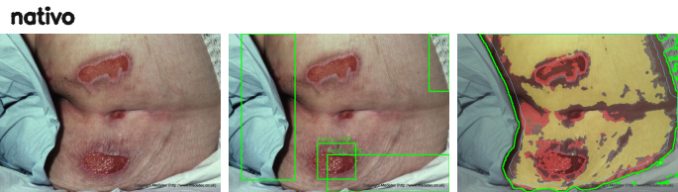 | Imagem original 560 x 402. Tecido Esfacelo (Fibrina); estágio estágio 2; health score 17.14; ROI 71.43%.
512 x 512 | 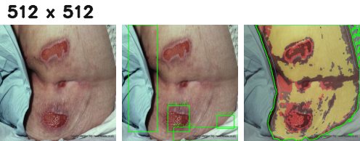 | 512 x 512. Tecido Esfacelo (Fibrina); estágio estágio 2; health score 16.78; ROI 71.37%.
320 x 320 | 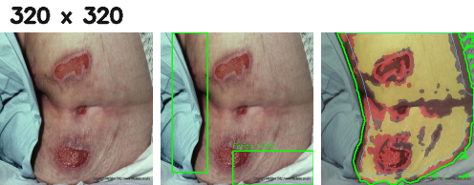 | 320 x 320. Tecido Esfacelo (Fibrina); estágio estágio 2; health score 22.96; ROI 70.47%.
224 x 224 | 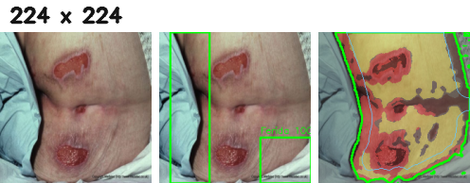 | 224 x 224. Tecido Esfacelo (Fibrina); estágio estágio 2; health score 34.24; ROI 69.35%.
160 x 160 | 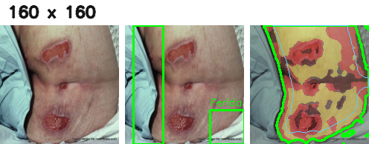 | 160 x 160. Tecido Esfacelo (Fibrina); estágio estágio 2; health score 43.96; ROI 68.32%.
Arquivo: pressure_ulcers_2_0048_1a8d9add.jpg. Nativo 560 x 402. Nativo: Esfacelo (Fibrina) / estágio 2 / health 17.14. 512: Esfacelo (Fibrina) / estágio 2 / health 16.78. 320: Esfacelo (Fibrina) / estágio 2 / health 22.96. 224: Esfacelo (Fibrina) / estágio 2 / health 34.24. 160: Esfacelo (Fibrina) / estágio 2 / health 43.96.

Caso de estudo 2: estabilidade até 320 x 320 e divergência em 224 x 224

Variante | Saída visual | Descrição técnica
nativo | 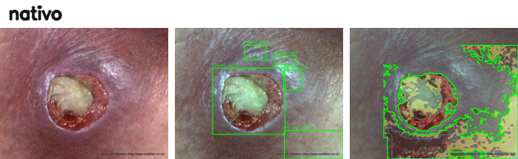 | Imagem original 560 x 438. Tecido Esfacelo (Fibrina); estágio estágio 3; health score 17.97; ROI 31.12%.
512 x 512 | 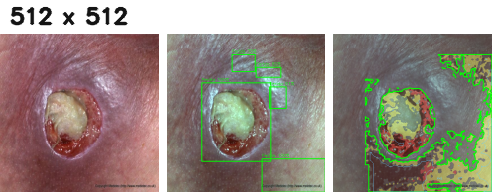 | 512 x 512. Tecido Esfacelo (Fibrina); estágio estágio 3; health score 16.92; ROI 31.82%.
320 x 320 | 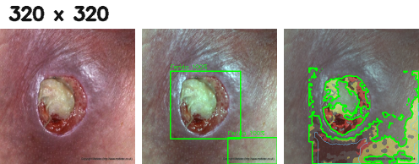 | 320 x 320. Tecido Esfacelo (Fibrina); estágio estágio 3; health score 22.00; ROI 26.26%.
224 x 224 | 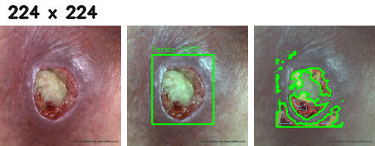 | 224 x 224. Tecido Tecido de Granulação; estágio estágio 3; health score 42.32; ROI 11.14%.
160 x 160 | 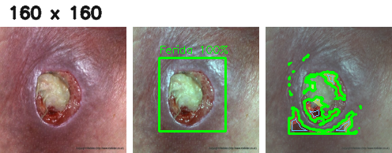 | 160 x 160. Tecido Tecido de Granulação; estágio estágio 4; health score 43.00; ROI 9.67%.
Arquivo: pressure_ulcers_2_0057_fa430f1b.jpg. Nativo 560 x 438. Nativo: Esfacelo (Fibrina) / estágio 3 / health 17.97. 512: Esfacelo (Fibrina) / estágio 3 / health 16.92. 320: Esfacelo (Fibrina) / estágio 3 / health 22.00. 224: Tecido de Granulação / estágio 3 / health 42.32. 160: Tecido de Granulação / estágio 4 / health 43.00.

Caso de estudo 3: degradação acentuada em 160 x 160

Variante | Saída visual | Descrição técnica
nativo | 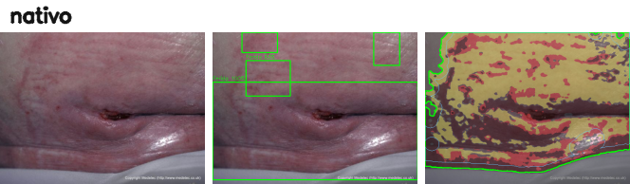 | Imagem original 560 x 415. Tecido Esfacelo (Fibrina); estágio estágio 1; health score 18.73; ROI 84.13%.
512 x 512 | 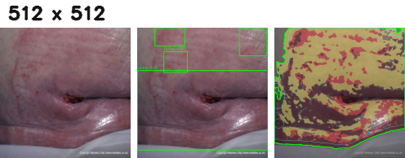 | 512 x 512. Tecido Esfacelo (Fibrina); estágio estágio 1; health score 18.26; ROI 84.48%.
320 x 320 | 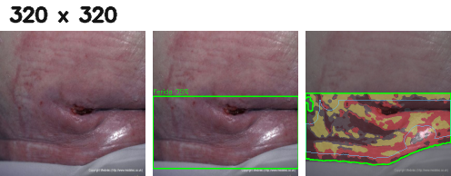 | 320 x 320. Tecido Esfacelo (Fibrina); estágio estágio 1; health score 35.35; ROI 43.67%.
224 x 224 | 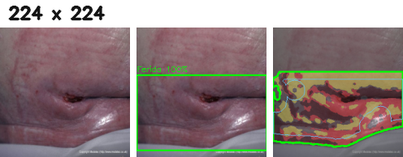 | 224 x 224. Tecido Esfacelo (Fibrina); estágio estágio 1; health score 34.55; ROI 51.78%.
160 x 160 | 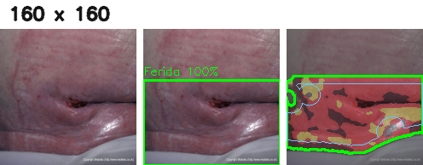 | 160 x 160. Tecido Tecido de Granulação; estágio estágio 4; health score 67.58; ROI 50.97%.
Arquivo: pressure_ulcers_2_0011_626d0521.jpg. Nativo 560 x 415. Nativo: Esfacelo (Fibrina) / estágio 1 / health 18.73. 512: Esfacelo (Fibrina) / estágio 1 / health 18.26. 320: Esfacelo (Fibrina) / estágio 1 / health 35.35. 224: Esfacelo (Fibrina) / estágio 1 / health 34.55. 160: Tecido de Granulação / estágio 4 / health 67.58.

8 DETERMINAÇÃO DA RESOLUÇÃO MÍNIMA OPERACIONAL
Com base no critério conservador explicitado na metodologia, a menor resolução testada que permaneceu dentro dos limites de estabilidade estabelecidos foi 320 x 320.
    - 512 x 512 apresentou a maior aderência ao resultado obtido na imagem nativa, preservando com maior fidelidade os detalhes de interesse, e 448 x 448 também permaneceu em faixa de elevada proximidade;
    - 320 x 320 foi a menor resolução a manter concordância do tecido primário igual ou superior a 0,90, concordância de estágio igual ou superior a 0,90, variação absoluta média do health score igual ou inferior a 6,0 e variação absoluta média da ROI igual ou inferior a 9,0 pontos percentuais;
    - 256 x 256 deixou de atender ao critério estabelecido em razão da instabilidade do tecido primário e do aumento relevante do health score;
    - 224 x 224 não se mostrou adequado como piso para seguimento clínico neste pipeline, pois apresentou deriva relevante em comparação com a imagem nativa de maior resolução.

9 CONCLUSÃO E RECOMENDAÇÃO
Os resultados obtidos demonstram que a redução da resolução implica perda de informação relevante para a análise automatizada. Esse efeito não se manifesta inicialmente na simples validação binária da presença de ferida, mas sobretudo na interpretação tecidual, na fração da ROI e no health score. Desse modo, verificou-se que a perda de detalhe pode comprometer o acompanhamento das feridas mesmo quando a detecção binária permanece funcional.

    - para o experimento realizado com o subconjunto Medetec, a resolução mínima operacional recomendada foi 320 x 320, enquanto 512 x 512 correspondeu à condição de maior preservação dos detalhes de interesse;
    - 256 x 256 já ingressa em faixa de instabilidade clínica, e 224 x 224 não se mostrou equivalente à imagem de maior resolução;
    - para fins de acompanhamento longitudinal, health score e leitura tecidual, recomenda-se preservar a resolução nativa sempre que possível;
    - quando houver exigência de entrada fixa, recomenda-se priorizar estratégias de adequação geométrica, como preenchimento de borda (padding) ou enquadramento com preservação de proporção (letterbox), em vez de achatamento quadrado direto.
Em síntese, a redução da resolução não inviabiliza a detecção da lesão, mas pode alterar de modo relevante a interpretação produzida pelo sistema. Tal comportamento justifica a definição de um piso operacional de resolução.
    - recomenda-se capturar e armazenar a maior resolução nativa disponível como melhor prática, podendo-se utilizar 512 x 512 como alternativa de alta preservação quando houver necessidade de padronização superior a 320 x 320;
    - recomenda-se adotar 320 x 320 como piso operacional do pipeline atual com base nos dados desta validação;
    - recomenda-se evitar 224 x 224 como base para acompanhamento, salvo em situações sem alternativa e com a devida ressalva metodológica.
A interpretação final deste relatório pode ser sintetizada nos seguintes pontos:

- evidência observada: a redução da imagem altera a leitura da IA antes de comprometer a detecção da ferida, embora 512 x 512 tenha mantido a maior proximidade com o resultado nativo;
- recomendação operacional: 320 x 320 corresponde ao menor ponto testado com estabilidade considerada aceitável no pipeline;
    - principal alerta metodológico: 224 x 224 apresentou deriva relevante e, portanto, não deve ser considerado equivalente à imagem nativa de maior resolução.

10 LIMITAÇÕES
Este resultado deve ser interpretado com as seguintes ressalvas:
    - a Medetec não fornece verdade de referência (ground truth) de estágio nem máscara manual, de modo que a análise mede estabilidade relativa ao nativo e não acurácia clínica absoluta;
    - o piso de 320 x 320 é operacional para este pipeline e para este experimento, não devendo ser interpretado como parâmetro universal para toda ferida ou toda IA;
    - o estudo utiliza resize quadrado direto; estratégias com preenchimento de borda (padding) podem preservar mais informação e merecem avaliação específica;
    - o ensemble adicional com DermaIntel, MedSAM e BiomedCLIP permaneceu indisponível no ambiente atual.

11 REPRODUTIBILIDADE
A validação multirresolução descrita neste documento pode ser reproduzida pelo script:
scripts/validate_medetec_pressure_multiresolution.py
O resultado consolidado usado nesta revisão foi salvo em:
output/validation/medetec_pressure_multiresolution_validation.json

12 ENCAMINHAMENTO PRÁTICO
Para o sistema e para a coleta clínica, recomenda-se adotar imediatamente:
preservar a imagem nativa maior como padrão de captura e armazenamento;
    - usar 320 x 320 como menor resolução operacional recomendada quando houver necessidade de padronização e considerar 512 x 512 quando se desejar maior preservação dos detalhes de interesse;
    - evitar 224 x 224 como base para acompanhamento de evolução da ferida;
    - priorizar, em desenvolvimentos futuros, a substituição do resize quadrado direto por enquadramento com preservação de proporção (letterbox) ou preenchimento de borda (padding).

REFERÊNCIAS
HE, Kaiming; ZHANG, Xiangyu; REN, Shaoqing; SUN, Jian. Spatial pyramid pooling in deep convolutional networks for visual recognition. IEEE Transactions on Pattern Analysis and Machine Intelligence, v. 37, n. 9, p. 1904–1916, 2015. DOI: https://doi.org/10.1109/TPAMI.2015.2389824. Disponível em: https://pubmed.ncbi.nlm.nih.gov/26353135/. Acesso em: 15 abr. 2026.

LEI, Changbin; JIANG, Yan; XU, Ke; LIU, Shanshan; CAO, Hua; WANG, Cong. Convolutional neural network models for visual classification of pressure ulcer stages: cross-sectional study. JMIR Medical Informatics, v. 13, e62774, 2025. DOI: https://doi.org/10.2196/62774. Disponível em: https://medinform.jmir.org/2025/1/e62774/. Acesso em: 15 abr. 2026.

REDISUS. Metadados do classificador especializado de lesão por pressão. [S. l.], 2026. Arquivo local: models/pressure_injury_stage_classifier/model_metadata.json. Acesso em: 15 abr. 2026.

REDISUS. Módulo de análise tecidual. [S. l.], 2026. Arquivo local:
src/processing/tissue_analyzer.py. Acesso em: 17 abr. 2026.

REDISUS. Módulo de detecção da ferida. [S. l.], 2026. Arquivo local:
src/processing/wound_detector_cv.py. Acesso em: 17 abr. 2026.

REDISUS. Módulo de segmentação da ROI. [S. l.], 2026. Arquivo local:
src/processing/roi_segmentation.py. Acesso em: 17 abr. 2026.

REDISUS. Medetec: metadados do subconjunto de lesão por pressão. [S. l.], 2026. Arquivo local:
dataset/medetec/metadata.json. Acesso em: 17 abr. 2026.

REDISUS. Validação multirresolução da Medetec em lesão por pressão. [S. l.], 2026. Arquivo local:
output/validation/medetec_pressure_multiresolution_validation.json. Acesso em: 17 abr. 2026.

REDISUS. Script de validação multirresolução da Medetec em lesão por pressão. [S. l.], 2026. Arquivo local:
scripts/validate_medetec_pressure_multiresolution.py. Acesso em: 17 abr. 2026.

TALEBI, Hossein; MILANFAR, Peyman. Learning to resize images for computer vision tasks. In:
IEEE/CVF International Conference on Computer Vision (ICCV). Proceedings [...]. [S. l.]: IEEE, 2021.
p. 497–506. DOI: https://doi.org/10.1109/ICCV48922.2021.00055. Disponível em: https://openaccess.thecvf.com/content/ICCV2021/html/Talebi_Learning_To_Resize_Images_for_C omputer_Vision_Tasks_ICCV_2021_paper.html. Acesso em: 15 abr. 2026.
_for_Computer_Vision_Tasks_ICCV_2021_paper.html. Acesso em: 15 abr. 2026.

